今日动态 2024.11.28

**来园篇：**

今日我们班来19人，请假3人。孩子们能够自主进入班级，和同伴老师打招呼，能自主签到。

**区域游戏篇：**

|  |  |  |
| --- | --- | --- |
|  |  |  |
| 万能工匠：秋千 | 地面建构区：房屋 | 益智区：雪花配对、堆雪人棋、动物电影院 |
|  |  |  |
| 科探区：有趣的静电、纸桥承重 | 走廊科探区：平衡游戏 | 桌面建构区：雪花片、乐高 |
|  |  |  |
| 阅读区：皮影戏 |  |  |

**户外活动篇：综合区**

|  |  |  |
| --- | --- | --- |
|  |  |  |
|  |  |  |

今天孩子们玩的是综合区，孩子们通过吊单杠、攀爬、滚动、平衡行走等活动，提高了幼儿的运动能力。其中大部分孩子能主动喝水，并知道热了脱衣服。

**集体活动篇：科学：有趣的磁铁**

这是一节观察探索类的科学活动。磁铁又名吸铁石，是指在周围和自身内部存在[磁场](http://baike.baidu.com/view/351.htm)的物体或[材质](http://baike.baidu.com/view/49272.htm)。当把两块磁铁放在一起相互靠近时，有时候互相吸引，有时候相互排斥。这是因为磁体有两个极，一个称N 极，一个称S 极。同性极相互排斥，异性极相互吸引。本次活动设计以“会跳舞”的磁铁为切入点，激发幼儿的好奇心与求知欲，以“猜想—实验—验证”为思路，让幼儿感知磁铁的神奇，了解磁铁之间存在相吸、相斥的特性。

在活动中，**卢文汐、黄铭宇、夏我杺、邢锦、张雨歆、龚奕欣、靳一哲、王兴诚、衣佳欢、肖茗皓、蔡铭泽、程梓轩、季千予、徐菲梵、何安瑾、陈语垚、梁礼煊、董奂廷、吴颀**小朋友感知磁铁间存在相吸、相斥的有趣现象,对磁铁的特性有探索的兴趣，能用简单的语言表达自己的探索发现。

|  |  |  |
| --- | --- | --- |
|  |  |  |

**生活活动篇：**

1.点心情况

今天的上午点心是牛奶、奶酪华夫饼，下午点心是白菜肉丝年糕片，水果是柚子、蓝莓。

2.午餐情况

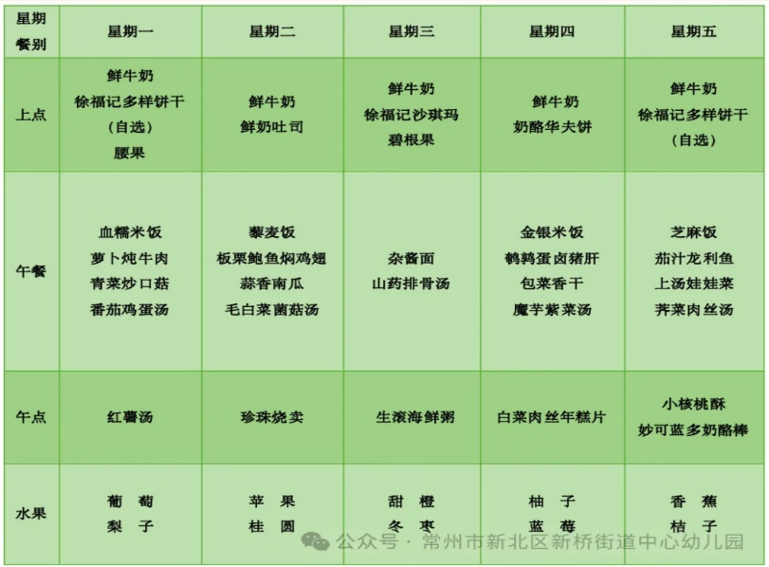午餐是金银米饭、鹌鹑蛋卤猪肝、包菜香干、魔芋紫菜汤。小朋友们在用餐过程中够不挑食，将自己的一份饭菜安静有序地吃完，用餐过程中能及时地用湿巾纸擦拭手，用完餐后能主动洗手、漱口、擦嘴巴，保持卫生好习惯，继续保持哦！其中**卢文汐**小朋友吃的较慢，需要加快速度哦！

孩子们11：10吃午饭，11：45散步，但冬天已悄然而至，饭菜也比较冷的快，所以需要孩子们加快吃饭的速度，以防吃到最后饭菜冷掉，冷掉的饭菜会倒掉，但这样孩子也可能会吃不饱。

3.午睡情况

今天大部分小朋友都在12：40前入睡，个别小朋友入睡较晚。

**家长寄语：**

1. 最近早晚温差大，请家长给孩子合理增添衣物哦！

2.动态上的照片，仅作为老师观察时的随拍，并不是所有孩子的照片都会呈现，家长可重点关注孩子的各项能力发展情况。